科目：《高等数学A1》（下）模拟试题（一）
姓名： 学 号：
学院： 专业班级：
成绩登记表（由阅卷教师用红色笔填写）

大题号 | 一 | 二 | 三 | 四 | 五 | 六 | 七 | 八 | 总分
得分

阅卷教师： 2018年 月 日

考试说明：本课程为闭卷考试，可携带 。

- 填空题（每题3分，共18分,在以下各小题中画有____处填上答案)
得分 阅卷教师

1.微分方程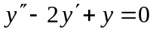的通解是 .

2.设则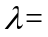 .

3.曲面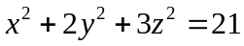在点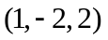的法线方程为 .

4.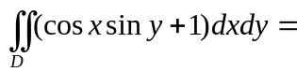 ，其中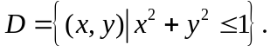

5.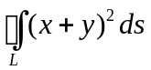= ，其中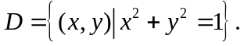

6.若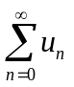收敛，则 .

得分 阅卷教师
二、选择题（每题3分，共18分，选择正确答案的编号，填在各题的括号内）

- 方程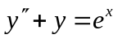 的一个特解是( ).
A). 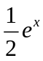； B) 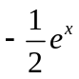； C) 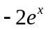; D) 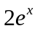.
- 设直线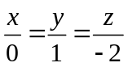,则该直线必定（ ）.
A) 过原点且垂直于轴; B) 过原点且平行于轴;
C) 不过原点但垂直于轴; D) 不过原点且不平行于轴.
- 函数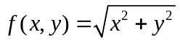在点处，下面说法正确的是（ ）.
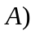 偏导数存在； 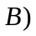 不连续；
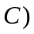 沿任意方向的方向导数都等于1； 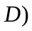 以上的答案都不对.
- 设是连续函数，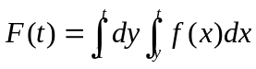 则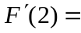（ ）.
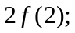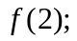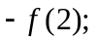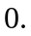
5. 设曲面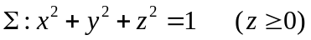，曲面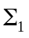为曲面在第一卦限部分，则（ ）；
A) 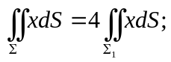； B) 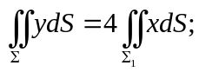
C) 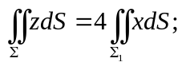 D) 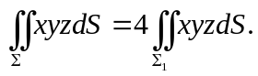
6. 设正项级数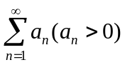收敛，则下列级数收敛的是（ ）.
A) 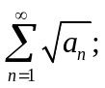 B) 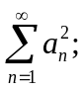 C)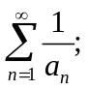 D)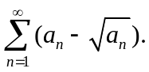

三 、计算证明题（每小题8分，共56分）
得分 阅卷教师

1.设为连续函数，且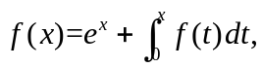 求.

2.求过点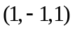且垂直于平面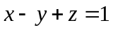和平面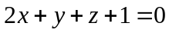的平面方程.

3.已知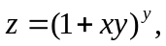求 和 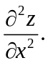

4.计算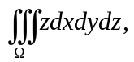 其中是由曲面及平面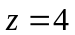所围成的闭区域.

5. 计算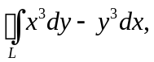 其中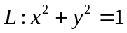，逆时针方向.

6. 求级数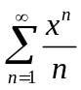的和函数，并求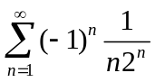的和.

- 设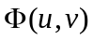具有连续偏导数，证明由方程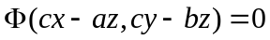所确定的隐函数
满足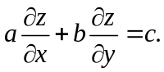

得分 阅卷教师
四、应用题（8分）

求由曲面和曲面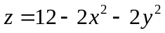所围成的立体的体积.

